Ein Dschungelbild nach Henri Rousseau malen
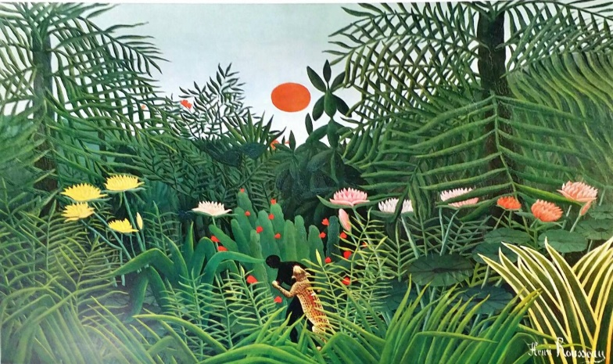
Technik: Holzbuntstifte
Format: Din A3 (Querformat)

Bildaufteilung (siehe Bild Nr. 1):
- Achte darauf, dein Bild in einen Vordergrund, einen Mittelgrund und einen Hintergrund aufzuteilen.
- Blätter und Pflanzen, welche sich im Vordergrund befinden, wirken groß und ragen scheinbar in das Bild hinein.
- Im Hintergrund ist ein Stückchen Himmel zu erkennen. Hier kannst du auch die für Rousseau typische rote Sonne einfügen, wenn du willst.
- Seitlich am rechten und linken Rand wachsen Büsche und Bäume in den Himmel. Manchmal kann auch eine Liane aus den oberen Rand ins Bild treten.
- Mittendrin kannst du ein Tier verstecken, welches erst auf dem zweiten Blick vom Betrachter erkennbar sein soll.
- Wenn du ausmalst, so beginne mit dem Vordergrund.

Gestaltung der Details:
- Bemühe dich bei den Pflanzen um eine große Vielfalt an verschiedenen Blattformen.
- Fülle im Vordergrund jede Lücke mit Blättern aus. Tipp: Male kleine (!) Lücken im Gestrüpp mit Schwarz aus. So wirkt dein Dschungel dunkel und undurchdringlich.
- Achte bei Ausmalen auf klare Konturen (Begrenzungslinien), um Henri Rousseaus Stil nahezukommen. Auch wirkt das Ganze dann viel plastischer!
- Male deine Blätter mit vielen verschiedenen Grüntönen aus. Achte dabei auf die Blattstruktur und die Schattierung. Überlege dir auch woher das Licht kommt (Lichtstreifen/ -punkte). Du kannst mit nur wenigen Farbtönen tolle Effekte erzielen, wenn du sie zusammen einsetzt! (vgl. Bilder 2+3)
- Blüten dürfen natürlich auch auftauchen. Denke aber daran, dass die Grünpflanzen das Wichtigste sind. Wähle daher nur wenige verschiedene Farben für die Blüten aus (Bitte kein kunterbuntes Blumenmeer!).

Viel Spaß!

